Sequência didática 3

Ano: 9º

Bimestre: 2º

Componente curricular: Matemática

Objeto de conhecimento
Funções: representações numérica, algébrica e gráfica

Habilidade
Habilidade da BNCC que pode ser desenvolvida:
EF09MA06
Compreender as funções como relações de dependência unívoca entre duas variáveis e suas representações numérica, algébrica e gráfica e utilizar esse conceito para analisar situações que envolvam relações funcionais entre duas variáveis.

Estimativa de aulas: 3 aulas de 50 minutos cada uma

Com foco em:

Função quadrática

Aula 1

Recursos
- Sala de informática ou folhas pautadas e régua.
- Software PlotFunção. Disponível em: <http://objetoseducacionais2.mec.gov.br/handle/mec/11400>. Acesso em: 1º nov. 2018.
- Projetor multimídia.
- Papel para cartaz.
- Canetas hidrográficas de ponta grossa.

Orientações
- Inicie a aula informando aos alunos que eles vão estudar função polinomial de 2º grau. Questione:
“Vocês se lembram de que já trabalhamos com polinômios?”; “Será que função polinomial de 2º grau tem relação com polinômios?”. Espera-se que os alunos respondam que polinomial vem da palavra polinômio e 2º grau é o maior grau do polinômio, nesse caso; portanto, trata-se de um polinômio cujo maior grau é 2.
A função quadrática, ou função polinomial do 2º grau, pode ser representada graficamente através de uma curva chamada parábola. A seguir, informe aos alunos que irão construir a representação gráfica de uma função quadrática. Utilize o projetor multimídia para mostrar alguns exemplos de parábola.

- Coloque no quadro de giz um exemplo de equação quadrática e retome como encontrar suas raízes destacando seus coeficientes. Sugestão: x ² – 2x – 3 = 0, cujos coeficientes são a = 1,
b = –2 e c = 3, e as raízes da equação são x ₁ = 3 e x ₂ = –1. Em seguida, proponha que façam a representação gráfica da equação utilizando o software PlotFunção. Para isso, prepare antecipadamente os computadores da sala de informática baixando o software. Essa ferramenta permite elaborar os gráficos da função quadrática por meio de seus coeficientes, determinando o valor de delta, os vértices e o ponto no qual x é igual a zero. Caso não seja possível utilizar o software, proponha as atividades em papel quadriculado para que os alunos construam os gráficos.
- Leve-os à sala de informática, solicite que abram o software e, nos ícones A, B e C, digitem respectivamente os coeficientes da equação estudada em sala. Ao digitarem, eles observarão que o gráfico será concluído ao lado e com as informações da função, ou seja, o valor das raízes, de delta,
as coordenadas do vértice da função e as coordenadas do ponto quando x = 0. Explore também o formato da parábola e a notação de função [f (x)], que fica no canto inferior esquerdo do gráfico. Destaque que:
f (x) = y. O gráfico da função é a representação geométrica do conjunto de todos os pontos do plano na forma [x, f (x)], com x variando no domínio de f.

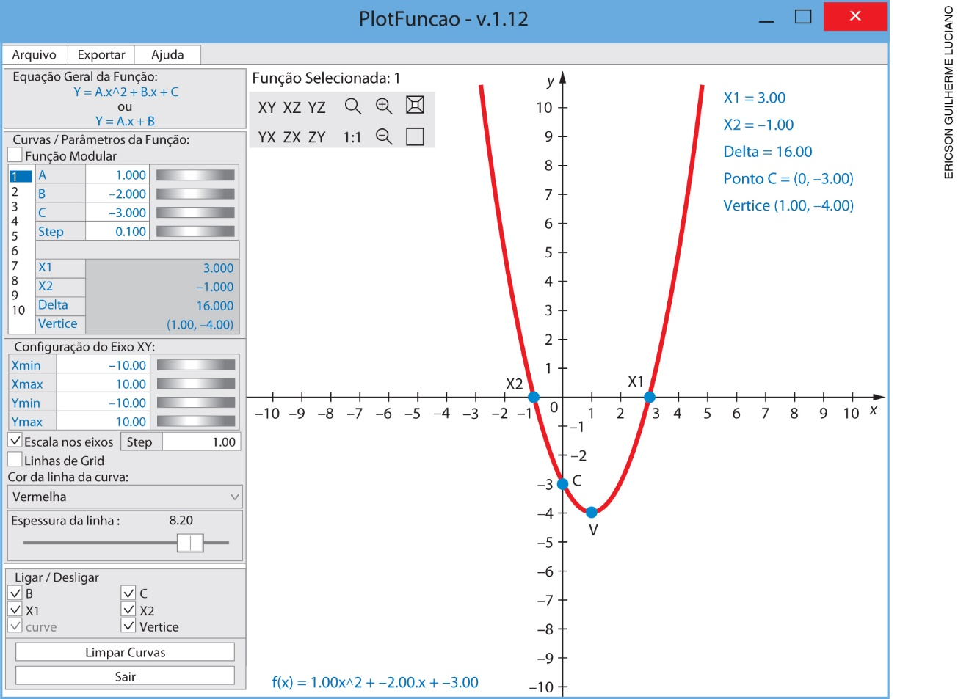

- Solicite que cliquem no número 2, posicionado ao lado dos coeficientes, para digitar outros coeficientes sem perder a inicial reservada em 1. Peça que digitem os coeficientes da equação –x ² + x + 12 = 0
nas respectivas posições. No ícone “Configuração do eixo XY”, solicite que troquem o valor de 10 para 20 sem alterar o sinal, assim os eixos serão ampliados. Questione: “O que aconteceu com a curva da função?”. Espera-se que eles observem que a parábola ficou com a concavidade voltada para baixo. Explique que a concavidade fica voltada para baixo quando o coeficiente a é negativo e fica voltada para cima quando o coeficiente a é positivo. Questione: “O que observamos quando comparamos as coordenadas do ponto C nos dois polinômios?”. Espera-se que os alunos indiquem que x = 0 e y será o coeficiente c do polinômio. Quando c = 0, o ponto será a origem, ou seja, as coordenadas serão (0, 0). Para que observem esta última relação, peça que façam outra função com os coeficientes a e b diferentes de zero e c = 0.
- Solicite que cliquem no número 4, utilizem uma nova equação –x ² – 2x – 3 = 0 e peça que observem a concavidade da parábola e o ponto C. Questione: “O que aconteceu com as raízes da equação x ₁ e x ₂?”. Espera-se que os alunos observem que, em x ₁ e x ₂, está escrito “N E R”, pois não há raízes reais para essa equação. Pergunte se eles concluíram que isso acontece porque o delta é menor que zero. Peça que cliquem no número 5 e utilizem os coeficientes da função 2x ² – 8x + 8 = 0 e observem que o valor de delta será zero e suas raízes serão iguais; portanto, quando delta é igual a zero, a equação tem duas raízes reais iguais. Proponha outras equações, peça que determinem suas raízes utilizando o software e anotem suas observações sobre a concavidade da parábola, o ponto C e o valor de delta.
- Caminhe pela sala e observe como estão resolvendo as atividades. Caso seja necessário, faça intervenções. Quando terminarem, solicite que socializem seus registros e, com eles, elabore um cartaz com o resumo das conclusões obtidas. Enfatize no cartaz: Função quadrática é toda função f cuja lei pode ser escrita na forma f (x) = ax ² + bx + c, em que a, b e c são números reais, com a ≠ 0, e x pode ser qualquer número real. Afixe o cartaz no mural da sala ou reserve para ser utilizado na aula seguinte.
- Como forma de avaliação, observe a participação e o envolvimento dos alunos durante as atividades.

Aulas 2 e 3

Recursos
- Projetor multimídia.
- Sala de informática.
- Software PlotFunção.
- Vídeo Uma parábola para Júlia (Série O mundo da Matemática). Disponível em:
<http://webeduc.mec.gov.br/portaldoprofessor/matematica/condigital2/funcoes/funcao_do_segundo_grau.html>. Acesso em: 1º nov. 2018.
- Cartaz elaborado na aula anterior.

Orientações
- Informe aos alunos que nesta aula vão continuar o estudo de função polinomial do 2º grau. Inicie mostrando no projetor multimídia o vídeo Uma parábola para Júlia. O vídeo apresenta uma situação em que a função polinomial do 2º grau é utilizada para resolver um problema do cotidiano: calcular o gasto de calorias de uma pessoa de acordo com a velocidade com que ela corre. Para explorar a situação apresentada, depois que assistirem ao vídeo, leve os alunos à sala de informática e, utilizando o software PlotFunção, peça que utilizem os coeficientes da equação 3x ² – 4x + 1 = 0 no número 1 e, no número 2,
a equação –x ² + 6x – 5 = 0. Solicite que observem as coordenadas dos vértices e a posição de seus pontos. Conclua com a turma que esse ponto é o maior ou o menor valor que essa função pode assumir. Será o menor valor da função quando a > 0; e será o maior valor da função quando a < 0.

- Informe-os de que os valores do ponto máximo e do ponto mínimo da função são utilizados em diferentes contextos, por exemplo, na Física, na Biologia, em administração, entre outras áreas. Portanto, o vértice da parábola deve ser considerado um ponto notável em razão da sua importância na construção do gráfico de uma função quadrática e sua relação com os pontos de valor máximo e mínimo. Proponha que resolvam um problema que envolva o ponto máximo da função, veja a sugestão:
– Um pizzaiolo pode montar pizzas com preço de custo de R$ 10,00. Estima-se que, se cada pizza for vendida por x reais, o pizzaiolo venderá em cada fim de semana (40 – x) pizzas, com 0 ≤ x ≤ 40.
Assim, o lucro mensal do pizzaiolo deve ser calculado em função do preço de venda. Qual deve ser o preço de venda para que o lucro do fim de semana seja o máximo?
- Para que resolvam o problema, explique que a função do lucro [L(x)] de uma produção é a diferença entre a função da receita da empresa [R (x)] e a função do custo do produto [C (x)], em que a função da receita é dada pelo valor arrecadado pela venda do produto e a função do custo é dada pelo valor gasto para produzi-lo. Portanto, a função do custo da pizza será dada por C (x) = 10(40 – x) e a receita pela função
R (x) = (40 – x)x ; logo, a função do lucro será dada por L (x) = R (x) – C (x). Substituindo os valores, obtemos L (x) = –x ² + 50x – 400. Como o coeficiente a é negativo, o gráfico da função ficará com a concavidade voltada para baixo; portanto, para determinar o preço de venda da pizza de forma a obter o lucro máximo, devemos calcular o vértice x da parábola, que será 50. Ao finalizar a explicação, solicite que utilizem o software PlotFunção para conferir suas respostas e os valores das raízes, visto que terão calculado apenas o x do vértice da parábola. Proponha outros problemas para que os alunos resolvam em duplas produtivas.
- Caminhe pela sala e observe como os alunos estão resolvendo os exercícios. Caso seja necessário,
faça intervenções. Quando finalizarem, solicite que socializem suas estratégias. Acrescente ao cartaz da aula anterior o que estudaram sobre o ponto máximo e o ponto mínimo da função quadrática. Afixe o cartaz no mural da sala para que possam utilizá-lo como fonte de pesquisa. Com essa atividade,
observa-se a possibilidade de desenvolver, conforme a BNCC, a competência de: “Utilizar processos e ferramentas matemáticas, inclusive tecnologias digitais disponíveis, para modelar e resolver problemas cotidianos, sociais e de outras áreas de conhecimento, validando estratégias e resultados.”.
- Como forma de avaliação, observe a participação e o envolvimento dos alunos durante as atividades.

Acompanhamento da aprendizagem
As atividades a seguir e a ficha de autoavaliação podem ser reproduzidas no quadro para que os alunos as respondam em uma folha avulsa ou impressas e distribuídas.

Atividades
1. Quais valores os coeficientes a, b e c de uma função quadrática dada por f (x) = ax ² + bx + c devem assumir de modo que a concavidade da parábola que a representa fique voltada para baixo? E para a concavidade da parábola ficar voltada para cima?

2. Um comerciante vende mensalmente x unidades de determinado produto por R (x) = x ² – 4x. O preço de custo desse produto é dado por C (x) = 4x ² – 28x + 32. Quantas unidades desse produto devem ser vendidas mensalmente para que o comerciante obtenha o lucro máximo?

Sobre as atividades
Verifique como os alunos resolveram as atividades, avalie as dificuldades apresentadas e a porcentagem da turma que as apresentou. Se for necessário, faça a correção coletiva e intervenções individuais.

Ficha de autoavaliação

Assinale X na opção que representa quanto você sabe de cada item. | Já sei fazer isso de maneira independente e explicar para um colega | Sei fazer isso de maneira independente | Preciso de ajuda e de exemplos para resolver as atividades
1. Construir o gráfico de uma função polinomial do 2º grau.
2. Identificar o ponto máximo e o ponto mínimo de uma função polinomial do
2º grau.
3. Calcular as coordenadas dos vértices do ponto máximo ou mínimo da função polinomial do 2º grau.
4. Utilizar tecnologia digital para traçar o gráfico de uma função do 2º grau.
5. Aplicar a função polinomial do 2º grau na resolução de problemas do dia a dia.

Assinale X na opção que representa quanto você sabe de cada item. | Já sei fazer isso de maneira independente e explicar para um colega | Sei fazer isso de maneira independente | Preciso de ajuda e de exemplos para resolver as atividades
1. Construir o gráfico de uma função polinomial do 2º grau.
2. Identificar o ponto máximo e o ponto mínimo de uma função polinomial do
2º grau.
3. Calcular as coordenadas dos vértices do ponto máximo ou mínimo da função polinomial do 2º grau.
4. Utilizar tecnologia digital para traçar o gráfico de uma função do 2º grau.
5. Aplicar a função polinomial do 2º grau na resolução de problemas do dia a dia.

